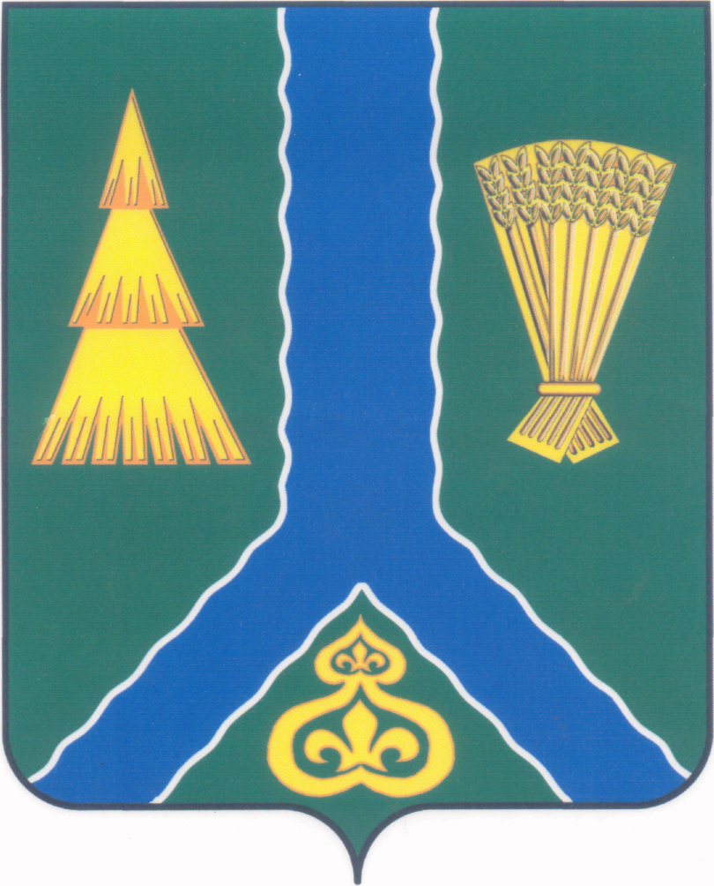
САХАЛИНСКАЯ ОБЛАСТЬ
РАСПОРЯЖЕНИЕ
Администрация Тымовского муниципального округа
Сахалинской области

от 25 апреля 2025 г. № 160-р

О подготовке и проведении праздничных мероприятий, посвященных празднованию 80-й годовщины Победы в Великой Отечественной войне 1941-1945 годов

Руководствуясь статьей 16 Федерального закона от 6 октября 2003 г.
№ 131-ФЗ «Об общих принципах организации местного самоуправления в Российской Федерации», в целях осуществления на высоком организационном уровне подготовки и празднования 80-й годовщины Победы в Великой Отечественной войне 1941-1945 годов, воспитания патриотизма и гражданственности, создания праздничной атмосферы:
- Утвердить План мероприятий по подготовке и проведению праздничных мероприятий, посвященных 80-й годовщине Победы в Великой Отечественной войне 1941-1945 годов (прилагается).
2. Утвердить Состав организационного комитета по подготовке и проведению праздничных мероприятий, посвященных 80-й годовщине Победы в Великой Отечественной войне 1941-1945 годов (прилагается).
3. Рекомендовать руководителям предприятий, организаций и учреждений всех форм собственности:
3.1 обеспечить праздничное тематическое оформление фасадов зданий и внутренних помещений; 3.2 обеспечить праздничное оформление колонн и участие трудовых коллективов, учащихся образовательных учреждений в праздничных мероприятиях.
4. Управлению культуры и спорта Тымовского муниципального округа Сахалинской области (Ежовкина А.А.) обеспечить высокий организационный и художественный уровень мероприятий, посвященных празднованию 80-й годовщины Победы в Великой Отечественной войне.
5. Управлению образования Тымовского муниципального округа Сахалинской области (Ботова Н.С.):
5.1 обеспечить проведение смотров-конкурсов патриотической направленности, уроков мужества, встреч учащихся образовательных организаций с тружениками трудового фронта, «детьми войны»;
5.2 организовать участие школьников в акции по благоустройству населенных пунктов муниципального образования, памятников воинам, погибшим в годы Великой Отечественной войны.
6. Рекомендовать Отделу Министерства внутренних дел России по Тымовскому городскому округу (Зотова И.А.) и Отделению вневедомственной охраны по Тымовскому городскому округу – филиалу ФГКУ «ОВО ВНГ России по Сахалинской области» (Митронин Н.В) обеспечить безопасность дорожного движения, охрану общественного порядка в период проведения массовых мероприятий, в том числе в местах проведения праздничных мероприятий и отдыха населения, посвященных 80-й годовщине Победы в Великой Отечественной войне 1941-1945 годов.
7. Муниципальному казенному учреждению «Районная редакция «Тымовский вестник»» (Евграфова Т.М.) организовать публикации тематических материалов, посвященных Дню Победы, ветеранам Великой Отечественной войны 1941-1945 годов.
8. Финансовому управлению администрации Тымовского муниципального округа Сахалинской области (Танцова Т.В.) обеспечить финансирование праздничных мероприятий в пределах утвержденных бюджетных ассигнований.
9. Разместить настоящее постановление в информационно-телекоммуникационной сети «Интернет» в сетевом издании «Тымовский вестник» (доменное имя TYMNEWS.RU) и на официальном сайте администрации Тымовского муниципального округа Сахалинской области.
10. Контроль за исполнением настоящего распоряжения возложить на исполняющего обязанности вице-мэра Тымовского муниципального округа Сахалинской области Алтухова Р.В.

Исполняющий обязанности мэра
Тымовского муниципального округа
Сахалинской области Ю.В.Долгая

УТВЕРЖДЕН
распоряжением администрации
Тымовского муниципального округа Сахалинской области
от 25.04.2025 № 160-р

СОСТАВ
организационного комитета по подготовке и проведению праздничных мероприятий, посвященных празднованию 80-й годовщины Победы
в Великой Отечественной войне 1941-1945 годов

Долгая Юлия Владимировна | - исполняющий обязанности мэра Тымовского муниципального округа Сахалинской области, председатель организационного комитета
Алтухов Руслан Викторович | - исполняющий обязанности вице-мэра Тымовского муниципального округа Сахалинской области, заместитель председателя организационного комитета
Ежовкина Анна Александровна | - начальник управления культуры и спорта Тымовского муниципального округа Сахалинской области, заместитель председателя организационного комитета
Салтымакова Анна Андреевна | - специалист контрольно-организационного отдела администрации Тымовского муниципального округа Сахалинской области, секретарь организационного комитета
Члены оргкомитета:
Бежин Николай Павлович | - управляющий делами администрации Тымовского муниципального округа Сахалинской области;
Ботова Наталья Сергеевна | - исполняющий обязанности начальника управления образования Тымовского муниципального округа Сахалинской области
Грудняк Василий Анатольевич | - директор МУП «Тепловик»
Данилова Людмила Владимировна | - исполняющий обязанности директора МКУ «Служба «Заказчик» Тымовского муниципального округа Сахалинской области
Демидов  Егор Игоревич | - начальник территориального отдела надзорной деятельности и профилактической работы Тымовского района управления надзорной деятельности и профилактической работы Главного управления МЧС России по Сахалинской области (по согласованию)
Евграфова Татьяна Михайловна | - главный редактор муниципального казенного учреждения «Районная редакция «Тымовский вестник»
Емельянов  Сергей Вячеславович | - председатель Собрания Тымовского муниципального округа Сахалинской области (по согласованию);
Зотова  Ирина Александровна | - временно исполняющий обязанности начальника отдела министерства внутренних дел России по Тымовскому городскому округу, майор внутренней службы (по согласованию)
Капустина Ольга Сергеевна | - специалист по работе с молодежью управления культуры и спорта Тымовского муниципального округа Сахалинской области;
Кириченко Анна Георгиевна | - председатель комитета по управлению муниципальной собственностью Тымовского муниципального округа Сахалинской области;
Клишина Светлана Васильевна | - директор МУП «Жилищная коммунальная служба»
Кучаева Наталья Михайловна | - начальник отдела экономики, торговли и сельского хозяйства администрации Тымовского муниципального округа Сахалинской области
Митронин  Николай Владиславович | - врио начальника Отделения вневедомственной охраны по Тымовскому городскому округу – филиала ФГКУ «ОВО ВНГ России по Сахалинской области»
Николаев  Александр Евгеньевич | - начальник обособленного структурного подразделения «Тымовский пожарный отряд» ОКУ «Управление противопожарной службы Сахалинской области» (по согласованию)
Салов Алексей Павлович | - временно исполняющий обязанности заместителя начальника полиции по ООП ОМВД России по Тымовскому городскому округу, майор полиции (по согласованию)
Ситникова Виталина Сергеевна | - начальник контрольно-организационного отдела администрации Тымовского муниципального округа Сахалинской области
Тихонова Ольга Васильевна | - директор муниципального казенного учреждения «Производственно-техническое управление по обеспечению деятельности органов местного самоуправления Тымовского муниципального округа Сахалинской области»
Узбекова  Алевтина Александровна | - исполняющий обязанности начальника отдела жилищно-коммунального хозяйства администрации Тымовского муниципального округа Сахалинской области
Чураев  Михаил Алексеевич | - главный инженер ООО «Тымовское ДСУ» (по согласованию)

УТВЕРЖДЕН
распоряжением администрации
Тымовского муниципального округа Сахалинской области
от 25.04.2025 № 160-р

ПЛАН
мероприятий по подготовке и проведению торжественных мероприятий, посвященных празднованию 80-й годовщины Победы
в Великой Отечественной войне 1941-1945 годов

Мероприятие | Сроки | Исполнители
- Организационные мероприятия
Направление информационных писем о проведении торжественных мероприятий в организации, предприятия, учреждения всех форм собственности, расположенных на территории Тымовского муниципального округа Сахалинской области | до 30.04.2025 | Контрольно-организационный отдел администрации Тымовского муниципального округа Сахалинской области
Издание нормативно-правового акта и направление его в ОМВД России по Тымовскому городскому округу и Отделение вневедомственной охраны по Тымовскому городскому округу – филиал ФГКУ «ОВО ВНГ России по Сахалинской области»:  - о перекрытии участка улицы Харитонова от пешеходного перехода ЦРДК «Юбилейный» до улицы Кировская, от перекрестка улицы Кировская с улицей Харитонова до перекрестка с переулком Транспортный в пгт. Тымовское на период с 10:00 до 13:00 часов 09.05.2025 для возложения цветов к памятнику воинов-тымовчан, погибших в годы Великой Отечественной войны 1941-1945 гг.  - о перекрытии периметра центральной площади имени В.И. Ленина с 13:00 до 15:00 часов 9.05.2025  - о перекрытии участка улицы Харитонова от пешеходного перехода ЦРДК «Юбилейный» до перекрестка с улицей Новая, улицы Кировская от пересечения с улицей Харитонова до здания администрации с 20:00 до 23:00 часов 9.05.2025 для проведения праздничного концерта и салютных залпов фейерверка | до 05.05.2025 | Комитет по управлению муниципальной собственностью Тымовского муниципального округа Сахалинской области
Направление утвержденного паспорта безопасности центральной площади им. В.И. Ленина в ОМВД России по Тымовскому городскому округу и Отделение вневедомственной охраны по Тымовскому городскому округу – филиал ФГКУ «ОВО ВНГ России по Сахалинской области» | до 05.05.2025 | Комитет по управлению муниципальной собственностью Тымовского муниципального округа Сахалинской области
Направление праздничных открыток труженикам тыла, «детям войны» | до 05.05.2025 | Контрольно-организационный отдел администрации Тымовского муниципального округа Сахалинской области, Управление образования Тымовского муниципального округа Сахалинской области
Организация поздравления тружеников тыла, малолетних узников концлагерей | 08-09.05.2025 | Управляющий делами администрации Тымовского муниципального округа Сахалинской области
Установка фанбарьеров на центральной площади имени В.И. Ленина 09.05 до 10.00 | до 10:00 09.05.2025 | МКУ «Производственно-техническое управление по обеспечению деятельности органов местного самоуправления Тымовского муниципального округа Сахалинской области»
Организация пеших патрулей добровольной народной дружины «Виртус» в парке культуры и отдыха имени Н.Д. Грищенко | 01, 08, 09, 10.05.2025 | Управляющий делами администрации Тымовского муниципального округа Сахалинской области
Организация работы торговых рядов | 09.05.2025  13:00-15:00 | Отдел экономики, торговли и сельского хозяйства администрации Тымовского муниципального округа Сахалинской области
Установка арочных металлодетекторов (4 шт.) на центральной площади имени В.И. Ленина для обеспечения пропускного режима на время проведения праздничных мероприятий | до 10:00 09.05.2025 | Управление культуры и спорта Тымовского муниципального округа Сахалинской области
Организация работы волонтеров и добровольной народной дружины «Виртус» по перекрытию улиц на время проведения праздничных мероприятий | 09.05.2025 | Управляющий делами администрации Тымовского муниципального округа Сахалинской области
Выделение крупногабаритной техники для обеспечения перекрытия участков улиц (4 единицы) | 09.05.2025 | Комитет по управлению муниципальной собственностью Тымовского муниципального округа Сахалинской области
Приобретение баннеров:  на уличную растяжку (2 шт.),  на здание администрации (1 шт.) | до 30.04.2025 | МКУ «Производственно-техническое управление по обеспечению деятельности органов местного самоуправления Тымовского муниципального округа Сахалинской области»
2. Благоустройство, праздничное оформление, подготовка проведения праздничных мероприятий
Организация взаимодействия с правоохранительными органами по обеспечению безопасности и общественного порядка в период проведения мероприятий | Весь период | Управляющий делами администрации Тымовского муниципального округа Сахалинской области
Уборка площади, расстановка МАФ, запуск фонтана, ремонт подсветки доски почета | до 30.04.2025 | МУП «Жилищная коммунальная служба»
Ремонт уличного освещения центральной площади имени В.И.Ленина | до 05.05.2025 | МКУ «Служба «Заказчик» Тымовского муниципального округа Сахалинской области
Ремонт входной группы парка культуры и отдыха (облицовка керамогранитом, подключение столбов к энергоснабжению) | до 05.09.2025 | МКУ «Служба «Заказчик» Тымовского муниципального округа Сахалинской области
Ремонт парапета на центральной площади имени В.И. Ленина | до 05.09.2025 | МКУ «Служба «Заказчик» Тымовского муниципального округа Сахалинской области
Установка электрощита с прибором учета электроэнергии на входной зоне парка культуры и отдыха имени Н.Д.Грищенко, получение технических условий на энергоприсоединение, обеспечение наличия круглосуточного энергоснабжения | до 05.09.2025 | МКУ «Служба «Заказчик» Тымовского муниципального округа Сахалинской области
Обеспечение благоустройства и праздничного оформления мест проведения массовых мероприятий, в том числе парка культуры и отдыха им. Н.Д.Грищенко | до 30.04.2025 | Управление культуры и спорта Тымовского муниципального округа Сахалинской области
Обеспечение благоустройства и праздничного оформления мест проведения массовых мероприятий, в том числе улицы Кировская пгт. Тымовское | до 30.04.2025 | МКУ «Служба «Заказчик» Тымовского муниципального округа Сахалинской области
Проведения субботника на гостевой стеле пгт. Тымовское (южный въезд) | до 30.04.2025 | МУП «Жилищная коммунальная служба»
Ремонт дорожной перетяжки и установка двух баннеров на перекрестке улиц Кировская - Харитонова пгт. Тымовское | до 30.04.2025 | МУП «Жилищная коммунальная служба»
Приобретение праздничной атрибутики (флажков, цветов) | до 30.04.2025 | Муниципальное казенного учреждение «Производственно-техническое управление по обеспечению деятельности органов местного самоуправления Тымовского муниципального округа Сахалинской области»
Косметический ремонт памятника войнам-тымовчанам, погибших в годы Великой Отечественной войны 1941-1945 гг. | до 30.04.2025 | Управление культуры и спорта Тымовского муниципального округа Сахалинской области
Косметический ремонт бюста Н.Д. Грищенко в парке культуры и отдыха имени Н.Д. Грищенко | до 30.04.2025 | Управление культуры и спорта Тымовского муниципального округа Сахалинской области
Установка мобильного сценического комплекса на центральной площади имени В.И. Ленина с тематической «одеждой» | до 5.05.2025 | Управление культуры и спорта Тымовского муниципального округа Сахалинской области
Приобретение венков, корзин для возложения у памятника (3 шт.) | до 08.05.2025 | Муниципальное казенного учреждение «Производственно-техническое управление по обеспечению деятельности органов местного самоуправления Тымовского муниципального округа Сахалинской области»
Информационное обеспечение основных мероприятий по подготовке и проведению празднования 80-ой годовщины Победы в Великой Отечественной войне 1941-1945 годов | до 10.05.2025 | МКУ «Районная редакция «Тымовский вестник»,  Управляющий делами администрации Тымовского муниципального округа Сахалинской области
Приобретение праздничного салюта | до 9.05.2025 | Управление культуры и спорта Тымовского муниципального округа Сахалинской области
3. Культурно-массовые мероприятия
Направление информационных писем о проведении праздничных мероприятий в ОМВД России по Тымовскому городскому округу, агентство по делам гражданской обороны, защиты от чрезвычайных ситуаций и пожарной безопасности Сахалинской области | до 25.04.2025 | Управление культуры и спорта Тымовского муниципального округа Сахалинской области
Праздничное оформление здания администрации Тымовского муниципального округа Сахалинской области (баннер, флаги) | до 30.04.2025 | Муниципальное казенного учреждение «Производственно-техническое управление по обеспечению деятельности органов местного самоуправления Тымовского муниципального округа Сахалинской области»
Акция «Георгиевская ленточка» | 01-09.05.2025 | Управление культуры и спорта Тымовского муниципального округа Сахалинской области
Оказание содействия ОАО «РЖД» в проведении мероприятия «Ретро-поезд «Победа» | 02.05.2025 | Управление культуры и спорта Тымовского муниципального округа Сахалинской области
Торжественный митинг, посвященный Дню победы в Великой Отечественной войне 1941-1945 гг. | 09.05.2025  11:00 | Администрация Тымовского муниципального округа Сахалинской области, управление культуры и спорта Тымовского муниципального округа Сахалинской области
Церемония возложения венков к памятнику воинам-тымовчанам, погибшим в годы Великой Отечественной войны 1941-1945 гг. в парке культуры и отдыха им. Н.Д. Грищенко | 09.05.2025  11:00 | Управление культуры и спорта Тымовского муниципального округа Сахалинской области
Организация тематической площадки «фронтовая поляна» | 09.05.2025  12:00 | Управляющий делами администрации Тымовского муниципального округа Сахалинской области
Организация тематической площадки «полевая кухня» | 09.05.2025  13:00 | Управление образования Тымовского муниципального округа Сахалинской области,  МБОО ДО «Дом детства и юношества»
Организация работы тематических площадок на центральной площади имени В.И. Ленина | 09.05.2025  13:00-15:00 | Управление культуры и спорта Тымовского муниципального округа Сахалинской области
Организация праздничного концерта на центральной площади имени В.И. Ленина | 09.05.2025  20:00-23:00 | Администрация Тымовского муниципального округа Сахалинской области, Управление культуры и спорта Тымовского муниципального округа Сахалинской области
Праздничные концерты, встречи-чествования тружеников тыла, конкурсы военно-патриотической песни, рисунков, военизированные игры, спортивные мероприятия вечера отдыха, праздничные дискотеки, в сельских домах культуры и библиотеках (по отдельному плану) | 09.05.2025 | Управление культуры и спорта Тымовского муниципального округа Сахалинской области, Управление образования Тымовского муниципального округа Сахалинской области
4. Спортивно – массовые мероприятия
Праздничный турнир по футзалу среди мальчиков, посвященный празднованию Победы в Великой Отечественной войне | 09.05.2025 | Управление культуры и спорта Тымовского муниципального округа Сахалинской области
Праздничный турнир по флорболу, посвященный празднованию Победы в Великой Отечественной войне | 08.05.2025 | Управление культуры и спорта Тымовского муниципального округа Сахалинской области
Физкультурно-спортивное мероприятие «Готов к труду и обороне» среди населения Тымовского муниципального округа Сахалинской области | 08.05.2025 | Управление культуры и спорта Тымовского муниципального округа Сахалинской области
Соревнования по спортивной борьбе, посвященные празднованию Победы в Великой Отечественной войне | 10.05.2025 | Управление культуры и спорта Тымовского муниципального округа Сахалинской области
Праздничный турнир по волейболу среди взрослого населения, посвященный празднованию Победы в Великой Отечественной войне | 10.05.2025 | Управление культуры и спорта Тымовского муниципального округа Сахалинской области

